**TRƯỜNG ĐẠI HỌC THỦY LỢI**

**KHOA CÔNG NGHỆ THÔNG TIN**



**MÔN: CÔNG NGHỆ PHẦN MỀM**

**Website Quản lý cho quán cắt tóc nam**

**Nhóm thực hiện: 66HTTT2-7**

**Thành viên nhóm:** Dương Ngọc Khanh

**Hà Nội - 2025**

NV1: Tài liệu kế hoạch dự án

**I. Đề xuất dự án**

**1, Các vấn đề cần giải quyết**

* Quán tóc nam quản lý thủ công (sổ sách, giấy tờ) gây thất lạc thông tin khách hàng.
* Khách hàng phải đến tận nơi mới đặt được lịch → mất thời gian chờ đợi, chưa rõ giá cả dịch vụ sản phẩm khiến gian lận trong lúc làm việc gây mất uy tín, chất lượng dịch vụ của cửa hàng .
* Quản lý nhân viên, thu chi, dịch vụ chưa minh bạch.
* Thiếu công cụ thống kê để chủ quán theo dõi doanh thu và hoạt động quán.
* Quản lý dịch vụ, giá cả và lịch hẹn còn thủ công (sổ sách, excel) dễ sai sót.
* Quản lý nhân viên, phân quyền theo từng cấp bậc, minh bạch về mức lương.
* Cập nhật được các sản phẩm mới
* Tổng kinh phí cho dự án: 15-25.000.000 VNĐ

**2, Phương pháp giải quyết và các mục tiêu**

* Phương pháp giải quyết

➤ Các vấn đề cần giải quyết:

* Xây dựng website quản lý quán tóc nam giúp đặt lịch nhanh chóng, minh bạch giá dịch vụ, quản lý thu – chi, nhân viên, kho sản phẩm và báo cáo thống kê.
* Đảm bảo quy trình đặt lịch – phục vụ – thanh toán – lưu trữ thông tin diễn ra trôi chảy và chính xác.
* Hạn chế việc quản lý thủ công (sổ sách, excel), tránh thất thoát doanh thu và khó khăn trong quản lý nhân sự/kho.

➤ Thông tin khách hàng và bảo mật:

* Đặt lịch nhanh: Khách hàng chỉ cần nhập họ tên và số điện thoại, không bắt buộc tài khoản.
* Lưu trữ an toàn: Mã hóa dữ liệu khách hàng và hóa đơn trong cơ sở dữ liệu.
* Chính sách bảo mật: Đảm bảo thông tin khách hàng (số điện thoại, lịch sử dịch vụ)

➤ Quản lý dịch vụ và hóa đơn:

* Hệ thống quản lý dịch vụ: Cho phép thêm/sửa/xóa các dịch vụ (cắt tóc, gội đầu, nhuộm, uốn...) kèm giá.
* Hóa đơn & thanh toán: Tự động tạo hóa đơn khi dịch vụ hoàn thành; quản lý thanh toán (tiền mặt hoặc online).
* Báo cáo doanh thu: Xuất báo cáo doanh thu theo ngày/tuần/tháng.

➤ Quản lý kho sản phẩm:

* Thêm sửa xóa sản phẩm , mĩ phẩm.

➤ Báo cáo thống kê:

* Doanh thu theo ngày/tuần/tháng.
* Tính lương & hoa hồng: Tự động tính dựa trên năng suất làm việc * % hoa hồng theo dịch vụ.
* Mục Tiêu
* **Xây dựng hệ thống đặt lịch trực tuyến** cho quán tóc nam, giúp khách hàng dễ dàng đặt dịch vụ mà không cần tạo tài khoản phức tạp.
* **Quản lý khách hàng hiệu quả**, lưu trữ thông tin và lịch sử sử dụng dịch vụ để nâng cao trải nghiệm và phục vụ khách hàng thân thiết.
* **Tự động hóa việc tạo hóa đơn**, đảm bảo tính minh bạch, giảm thiểu sai sót khi ghi chép thủ công.
* **Quản lý nhân viên khoa học**, tính lương/hoa hồng chính xác, công bằng.
* **Quản lý kho sản phẩm và dụng cụ**, theo dõi tồn kho.
* **Cung cấp báo cáo thống kê trực quan**, giúp chủ quán dễ dàng theo dõi doanh thu.
* **Đảm bảo an toàn dữ liệu và bảo mật thông tin**, giúp khách hàng và nhân viên yên tâm khi sử dụng hệ thống.

**3, Cách tiếp cận kỹ thuật**

* Các tính năng chính

1. Thanh toán (tiền mặt và online có lưu và xuất hóa đơn).
2. Quản lý nhân viên (Thêm sửa xóa )
3. Quản lý dịch vụ (Thêm/sửa/xóa dịch vụ).
4. Quản lý kho(Thêm sửa xóa ).
5. Báo cáo(Doanh thu quán, Tính lương ).
6. Đặt lịch cắt , xem lịch cắt , Đăng nhập, tìm kiếm khách hàng.

* Công nghệ áp dụng
* **Ngôn ngữ**: PHP
* **Framework**: Laravel 11
* **CSDL**: MySQL
* **Frontend**: Bootstrap 5
* **Triển khai**: Localhost (XAMPP)

**II. Lịch trình dự án**

**1, Bảng danh sách các công việc**

***Lưu ý:*** *Các nhóm lưu ý giữ nguyên 4 cột đầu tiên, chỉ điền thông tin ở 3 cột sau*

|  |  |  |  |  |  |  |
| --- | --- | --- | --- | --- | --- | --- |
| **TT** | **Công việc chính** | **Mã hoá CV** | **Công việc chi tiết** | **Thành viên thực hiện** | **Công việc trước** | **Thời gian dự kiến (ngày)** |
| 1 | Lập kế hoạch | A | Lập kế hoạch | Khanh | - | 2 |
| 2 | Product Backlog | B | Danh sách yêu cầu phần mềm | Khanh | A | 2 |
| 3 | Sprint 1 | C | Đặc tả yêu cầu | Khanh | B | 2 |
| D | Phân tích thiết kế | Khanh | C | 3 |
| E | Lập trình | Khanh | D | 4 |
| F | Kiểm thử | Khanh | E | 2 |
| 4 | Sprint 2 | G | Đặc tả yêu cầu | Khanh | F | 2 |
| H | Phân tích thiết kế | Khanh | G | 3 |
| I | Lập trình | Khanh | H | 4 |
| J | Kiểm thử | Khanh | I | 2 |

**2, Biểu đồ Gantt**

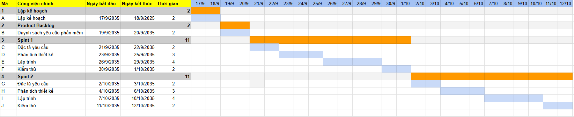

**3, Mạng AOA**

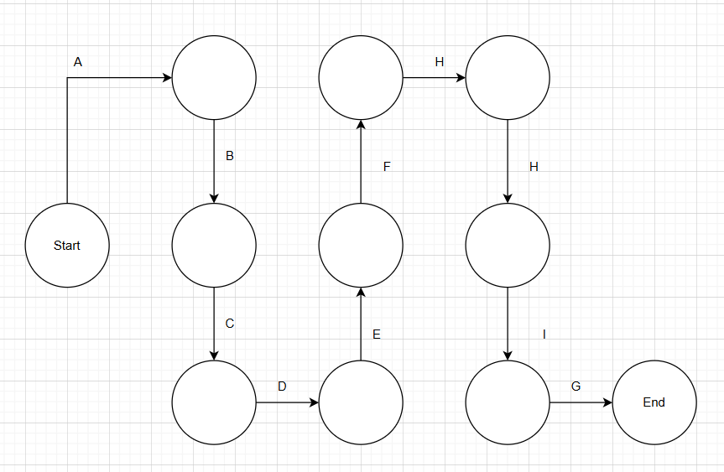**4, Mạng AON**

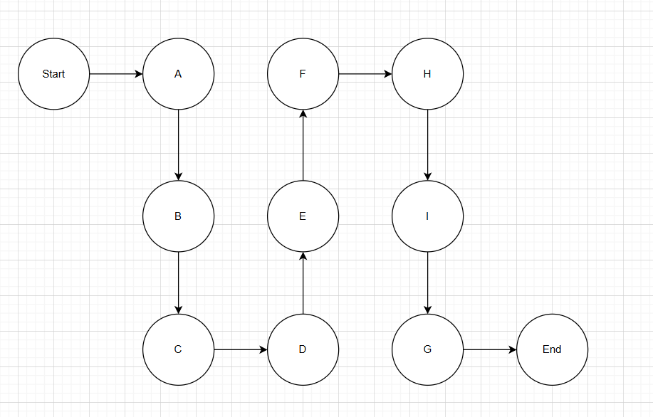

**5, Phương pháp tính đường găng**

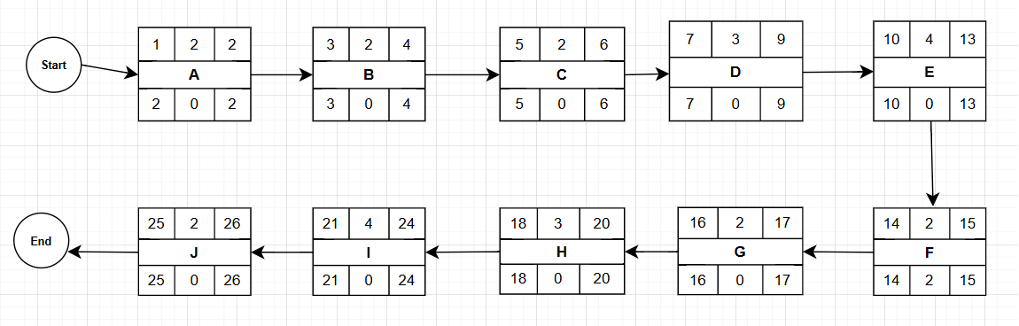

Đường găng: **A→B→C→D→E→F→G→H→I→J**

Thời gian hoàn thành sớm nhất của dự án là:26(ngày)

**III. Quản trị Rủi ro**

*Lưu ý: Nhóm liệt kê tối thiểu 10 rủi ro, sắp xếp thành các hạng mục chính*

Chú thích:

|  | (1) | (2) | (3) | (4) | (5) |
| --- | --- | --- | --- | --- | --- |
| **Xác suất xảy ra** | Rất cao | Cao | Trung bình | Thấp | Rất thấp |
| **Mức độ tác động** | Thảm khốc | Nghiêm trọng | Chấp nhận được | Không đáng kể |  |

|  |  |  |  |  |
| --- | --- | --- | --- | --- |
| **STT** | **Tên rủi ro** | **Xác suất xảy ra** | **Mức độ tác động** | **Chiến thuật ứng phó** |
| 1 | Khối lượng công việc quá nhiều, vượt quá khả năng một người | Cao | Nghiêm trọng | Cần lập kế hoạch chi tiết, chia nhỏ công việc theo từng giai đoạn, ưu tiên những chức năng cốt lõi trước để đảm bảo tiến độ. |
| 2 | Nhân sự bị ốm | Thấp | Nghiêm trọng | Dự phòng thêm thời gian trong kế hoạch, sắp xếp công việc hợp lý để tránh quá tải, có thể nhờ sự hỗ trợ tạm thời từ giảng viên hoặc bạn bè khi cần. |
| 3 | Ước tính thời gian và chi phí quá lạc quan | Cao | Nghiêm trọng | Cần phải lên kế hoạch một cách rõ rang và luôn chi tiêu một cách hợp lí để tránh việc thiếu hụt tài chính khi thực hiện dự án |
| 4 | Khách hàng đặt lịch nhưng không đến | Cao | Chấp nhận được | Gọi điện xác nhân, nếu không đến thì hẹn lịch khác hoặc hủy. |
| 5 | Nhà tài trợ ngừng đầu tư cho dự án vì lí do nào đó | Thấp | Thảm khốc | Yêu cầu đặt cọc và kí hợp đồng để tránh việc vi phạm hợp đồng gây tổn thất nặng nề |
| 6 | Báo cáo doanh thu/lương sai do lỗi tính toán | Trung bình | Nghiêm trọng | Kiểm thử kỹ công thức tính, đối chiếu với dữ liệu gốc |
| 7 | Tìm kiếm khách hàng trả về sai dữ liệu | Thấp | Không đáng kể | Kiểm thử thuật toán tìm kiếm, lọc dữ liệu đầu vào |
| 8 | Hệ thống bị tấn công bảo mật (hack tài khoản) | Thấp | Thảm khốc | Cập nhật bảo mật thường xuyên, mã hóa dữ liệu nhạy cảm |
| 9 | Máy chủ quá tải khi nhiều người đặt lịch cùng lúc | Trung bình | Nghiêm trọng | Tối ưu hiệu năng, dùng cân bằng tải |
| 10 | Yêu cầu thiếu chặt chẽ hoặc quá sơ sài | Trung Bình | Nghêm trọng | Chú ý làm phần đặc tả yêu cầu một cách chặt chẽ để bám sát dự án hoàn thiện sản phẩm chỉn chu nhất trước khi đến tay khách hàng |